

Desfazer Cancelamento ou Retificação
Esta opção do sistema permite desfazer o cancelamento e/ou a retificação de uma ou mais contas, desde que a contabilização ainda não tenha sido realizada. O acesso a esta funcionalidade pode ser realizado através do Menu do sistema: GSAN > Faturamento > Conta > Desfazer Cancelamento ou Retificação.
Feito isso, o sistema visualiza a tela abaixo:

Observação
Informamos que os dados exibidos nas telas a seguir são fictícios, e não retratam informações de clientes.
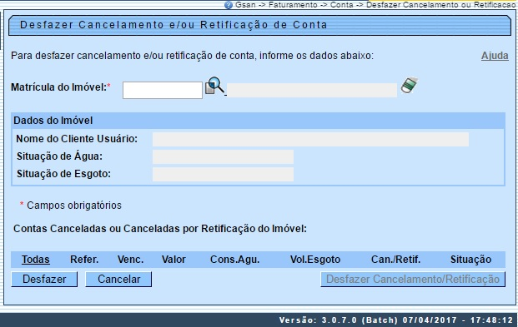
Inicialmente, informe o imóvel para o qual deseja desfazer o cancelamento e/ou retificação de conta(s). Após informar o imóvel, o sistema apresenta as seguintes informações:
- Dados do Imóvel:
  - Inscrição do Imóvel, ao lado do campo da matrícula do imóvel;
  - Localidade, Setor Comercial, Quadra, Lote e Sublote;
  - Nome do Cliente Usuário;
  - Descrição da Situação da Ligação de Água;
  - Descrição da Situação da Ligação de Esgoto;
  - Tabela com a relação das Contas do Imóvel que foram canceladas, ou canceladas por retificação:
    - Mês e Ano de Referência;
    - Data de Vencimento da Conta;
    - Valor Total da Conta;
    - Consumo de Água;
    - Volume de Esgoto;
    - Data do Cancelamento ou Retificação da Conta;
    - Situação da Conta.

Neste momento, para desfazer o cancelamento e/ou retificação da(s) conta(s), selecione a(s) conta(s) no checkbox ao lado da conta e clique no botão .
O sistema apresenta uma caixa de diálogo, solicitando a confirmação do desfazimento do cancelamento e/ou retificação da(s) conta(s).
- OK - Confirma o Desfazimento do Cancelamento/Retificação da(s) Conta(s).
- Cancelar - Desiste do Desfazimento do Cancelamento/Retificação da(s) Conta(s).
Você pode, também, a partir desta tela, consultar os dados de uma conta, clicando no link existente na coluna Refer. da tabela de contas. O sistema apresenta a tela Consultar Conta.

Tela de Sucesso
A tela de sucesso é apresentada após clicar no botão caso não haja inconsistência no conteúdo dos campos da tela, e você confirmar o desfazimento do cancelamento/retificação (Botão OK), na caixa de diálogo.
O sistema apresenta a mensagem abaixo, quando o desfazimento do cancelamento e/ou retificação da(s) conta(s) tiver sido realizado com sucesso.
Desfazimento do Cancelamento e/ou Retificação de (quantidade de contas com o cancelamento/retificação desfeitos) Conta(s) do imóvel (matrícula do imóvel) efetuado com sucesso.
O sistema apresenta duas opções, após o desfazimento do cancelamento e/ou retificação da(s) conta(s). Escolha a opção desejada clicando em algum dos links existentes na tela de sucesso:
- Menu Principal - Para voltar à tela principal do sistema.
- Desfazer Cancelamento e/ou Retificação de outra Conta - Para ativar, novamente, a opção Desfazer Cancelamento e/ou Retificação.

Preenchimento dos Campos
Campo | Preenchimento dos Campos
Matrícula do Imóvel | Campo obrigatório. Informe a matrícula de um imóvel e tecle Enter, ou clique no botão Pesquisar , link Pesquisar Imóvel, que fica ao lado do campo. Neste caso é apresentada uma tela de popup, onde é possível efetuar a pesquisa de imóveis no cadastro.  Regra associada: após a informação da matrícula de um imóvel com até nove dígitos, ou da seleção de um imóvel na tela de pesquisa, o sistema atualiza as seguintes informações na tela: Inscrição do Imóvel; Nome do Cliente Usuário; Situação de Água; Situação de Esgoto; Relação das Contas do Imóvel. Para limpar os campos relacionados à matrícula do imóvel, clique no botão Limpar Campo . Caso a matrícula do imóvel não exista na base de dados, o sistema exibe a mensagem informando. Caso não exista conta cancelada ou retificada para o imóvel informado, o sistema exibe a mensagem informando.

Funcionalidade dos Botões
Botão | Descrição da Funcionalidade
Utilize este botão para ativar a funcionalidade Pesquisar Imóvel.
Deve ser utilizado quando você não souber qual é a matrícula do imóvel para o qual você deseja desfazer o cancelamento e/ou ou cancelamento da retificação de contas.
 | Utilize este botão para limpar as informações existentes no campo Matrícula do Imóvel, e nos demais campos relacionados.
 | Utilize este botão para fazer com que a tela volte ao seu estado inicial de exibição.
 | Utilize este botão para fazer com que o sistema encerre, sem salvar o que está sendo feito, e volte para a tela principal.
Utilize este botão para desfazer o cancelamento e/ou retificação de contas.
É necessário que você tenha selecionado uma ou mais contas na lista de contas apresentadas.

Referências
Desfazer Cancelamento e/ou Retificação de Conta
Restabelecer Situação Anterior de Conta

Termos Principais
Faturamento

Vídeo
Desfazer Cancelamento ou Retificação
Clique aqui para retornar ao Menu Principal do GSAN.

